Физическая культура 07.05
Выполните следующие упражнения (см. стр. 2). Снимите видео, отправьте на alexa.ovodova@gmail.com
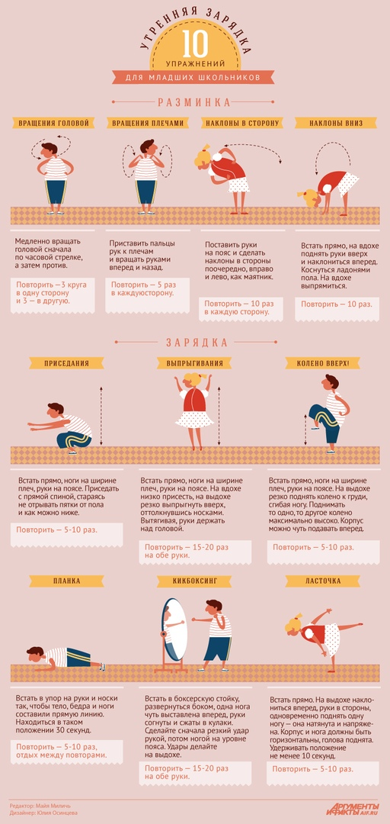

Русский язык 07.05 СКАЙП
С. 101 №207, с. 100 правило, №204
Математика 07.05 СКАЙП
С. 73 №285, №286, №287
Музыка. 7.05 Тема "Песни Великого подвига".
Гимн России,"-повторить. " Кино идёт "-повторить.
Муз. А. Новикова, сл. Я. Шведова, « Смуглянка « - слушать,(посмотреть фрагмент фильма" В бой идут одни старики," где звучит эта песня).
Муз. В. Соловьёва-Седого, сл. А. Фатьянова, "Соловьи"- слушать.

